院 系 数据科学与计算机学院 学 号 15352048 姓 名 陈潇
【实验题目】HTML&CSS实验(4)
【实验目的】学习CSS选择器的使用方法。
【调试工具】浏览器和编辑器。三种可选编辑方式：
(1) 本地调试：记事本
(2) 在线调试：http://172.18.187.11:8080/lab/html4/
* 在线图像存放地点：http://172.18.187.11:8080/lab/html4/images

【实验要求】
除了题目中有说明，本次实验均不使用连接符~和+，也不能自行加id和class，不能修改正文（<body>的内容），只能按题意增加或修改样式(<style>的内容)。可以用+span。
不能使用!important。

【实验内容】
1、为网页sohu.html添加样式。首先要求对于链接的访问，平时和访问过的链接都没有下划线并且显示为黑色字，鼠标移动到链接上方时链接文字显示下划线和蓝色字，点击(按下)链接时链接文字显示下划线并且变为红色字；然后，设计样式让每行的偶数链接显示绿色字并且没有下划线(如下图所示)，悬浮和活动链接与原来一样。

参考效果：
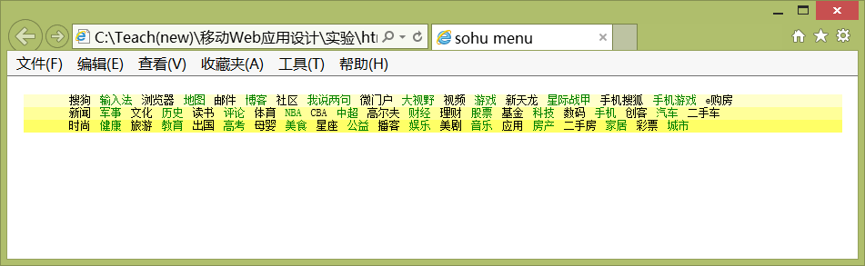

完成后保存网页(sohu.html)并截屏浏览器(ctrl+alt+PrintScreen)：
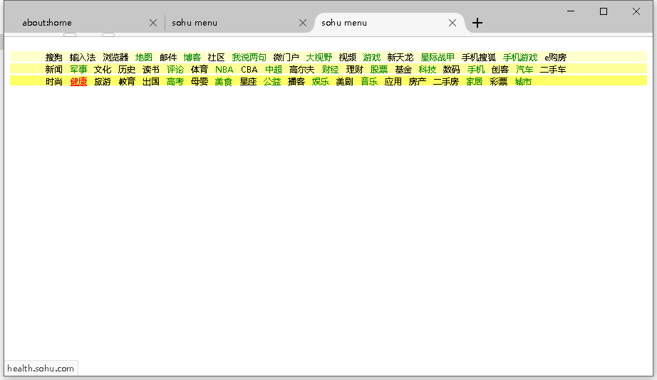
样式表：
<style type="text/css">
li {
float: left;
margin-left: 10px;
list-style-type: none;
}

ul {
clear: both;
height: 14px;
margin: 0;
}

* {
font-size: 12px;
}

nav {
max-width: 900px;
margin:20px auto;
}

.nav1 {
background-color: #FFC;
}

.nav2 {
background-color: #FF9;
}

.nav3 {
background-color: #FF6;
}

a:link{
text-decoration: none;
color: black;
}

li:nth-child(2n) a {
color: green;
}

li a:visited{
color: black;
}

li a:hover{
color: blue;
text-decoration: underline;
}
ul li a:active{
color: red;
text-decoration: underline;
}

</style>

2、为网页register.html添加样式，使得：被聚焦的输入域的背景变为黄色，单选或多选的选中项的文字显示为红色字；disabled的按钮的字体显示为灰色字；textarea中选中的文字颜色变为白色，背景变为蓝色。
参考效果：
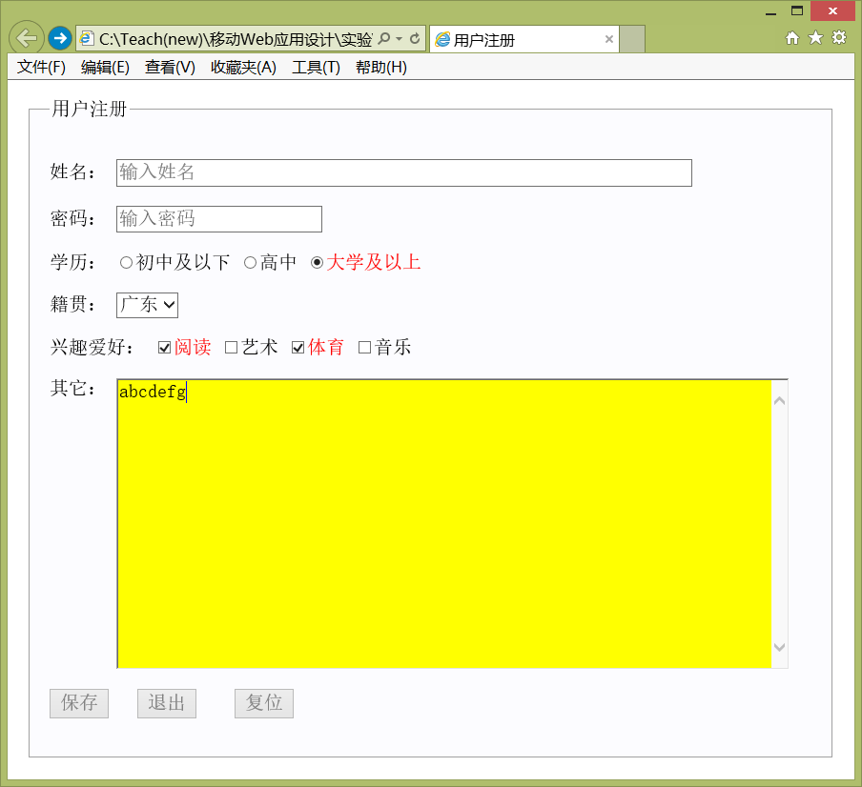
完成后进行保存(register.html)并截屏浏览器：
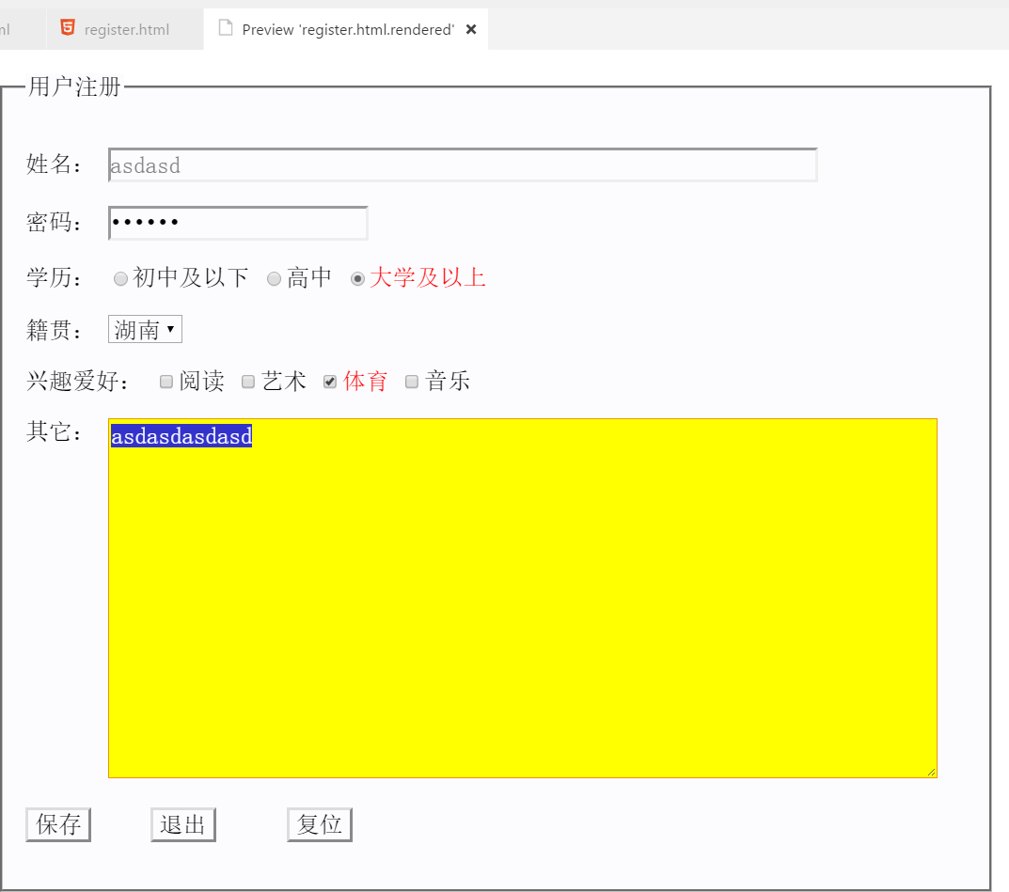
样式表：

<style type="text/css">
*{font-size:20px;font-family:宋体}
input[type="text"],textarea {color:grey;}
input[type="text"]{width:30em}
[for="content"]{vertical-align:top;}
fieldset {width:800px;margin:20px auto;padding:20px;background-color:#FCFCFF;}
#content {width:700px;height:300px}
input[type="text"]:focus,input[type="password"]:focus,textarea:focus {background-color: yellow;}
input[type="radio"]:checked+span, input[type="checkbox"]:checked+span{color: red}
fieldset textarea::selection {color:white;background-color: blue}
</style>

3、(sohu1.html)实现下图样式。注意：除了加指定的选择器，不要修改任何代码。参考效果：
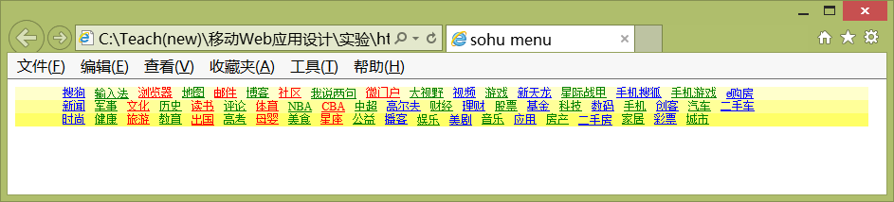

完成后保存网页(sohu1.html)并截屏浏览器(ctrl+alt+PrintScreen)：
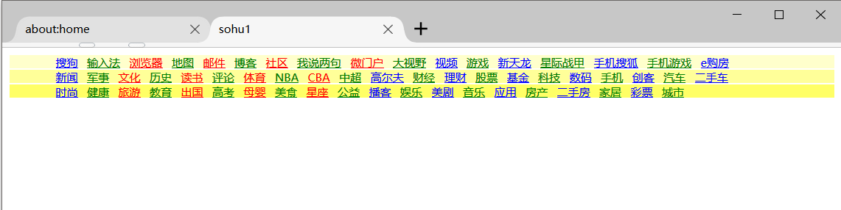
样式表：
li:nth-child(2n) a {
color: green;
}
li:nth-child(odd) a {
color: blue;
}
li:nth-child(n+2):nth-child(-n+9):nth-child(odd) a {
color: red;
}

4、为网页ZhuZiQing.html加上选择器，使得:
(1) 链接和访问过的链接显示为蓝色字体并且没有下划线
(2) 按下链接显示为棕色字体且没有下划线
(3) 每个段落左对齐并且首行缩进两个字
(4) 每个段落首字母为1个半字大小
(5) 每个段落第一行用斜体字
(6) 鼠标移动到段落上方时，段落文字显示为绿色字
(7) 偶数段落显示为粗体字
(8) 引用文献采用上标 {vertical-align:super;font-size:10px}

参考效果：
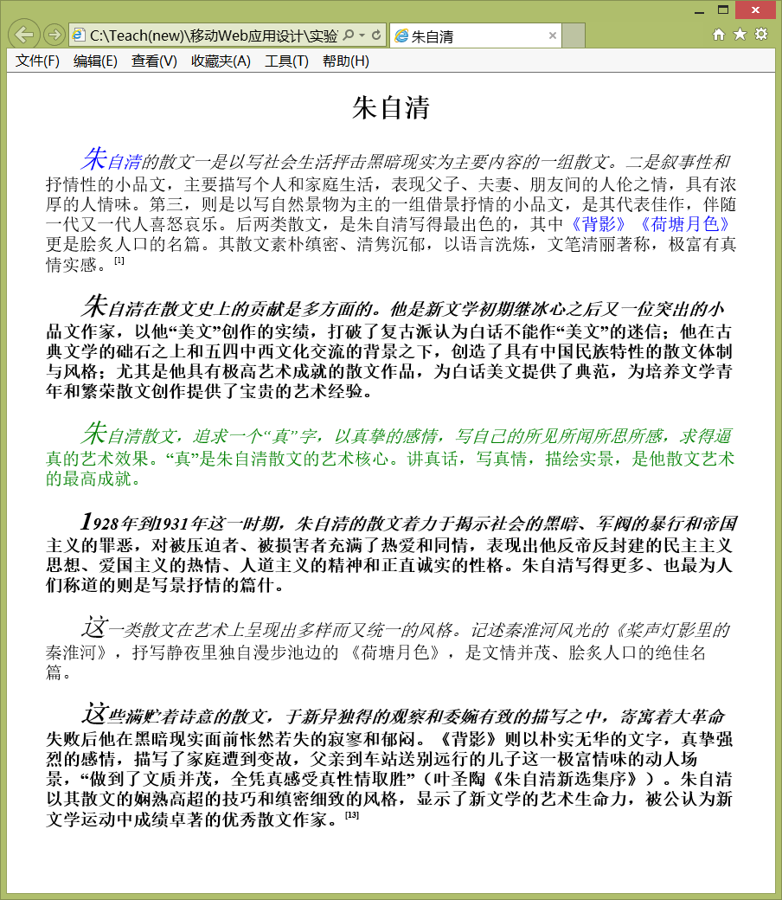
用文件ZhuZiQing.html保存完成后的网页并截屏浏览器(ctrl+alt+PrintScreen)：
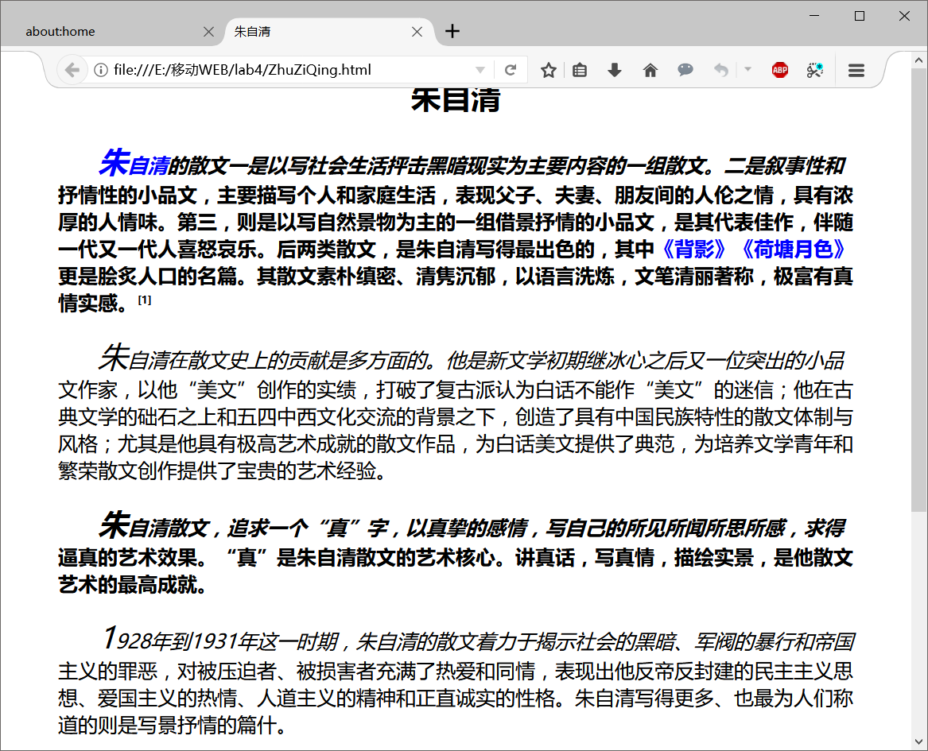
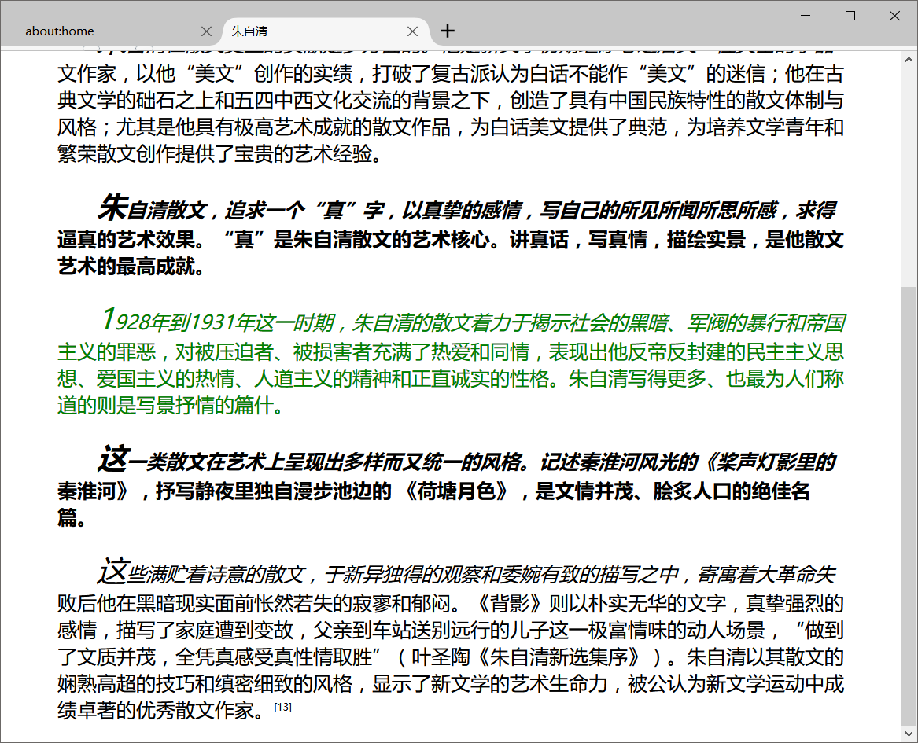
样式表：
<style type="text/css">
article {max-width:800px;text-align:center;font-size:20px;margin:20px auto;}
a:link, a:visited{text-decoration: none;color: blue;}
a:link:active{color: brown;text-decoration: none;}
p{text-align: left; text-indent: 2em;}
p::first-line{font-style: italic;}
p::first-letter{font-size: 150%;}
p:hover{color: green;}
p:nth-child(even){font-weight: bold;}
article p span.ref{vertical-align:super;font-size:10px;}
</style>

5、为网页(LotusPond .html)编写样式，使得其平时显示如下：
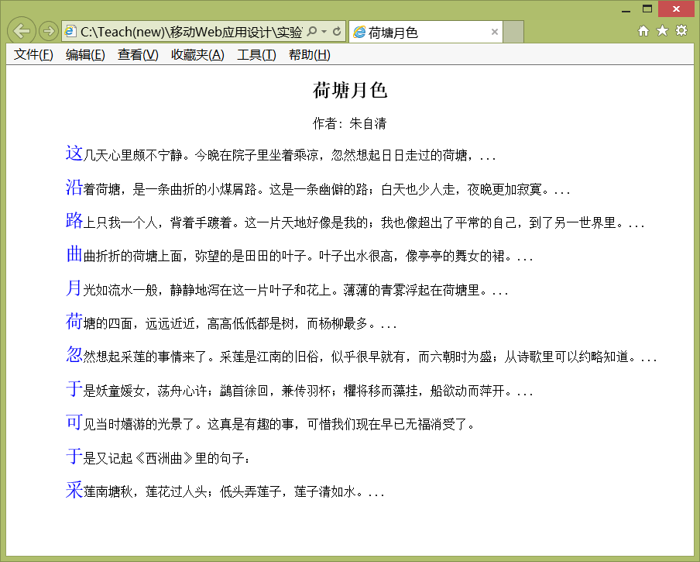
当把鼠标移动到某个段落(下面为第二段)上方时，显示如下：
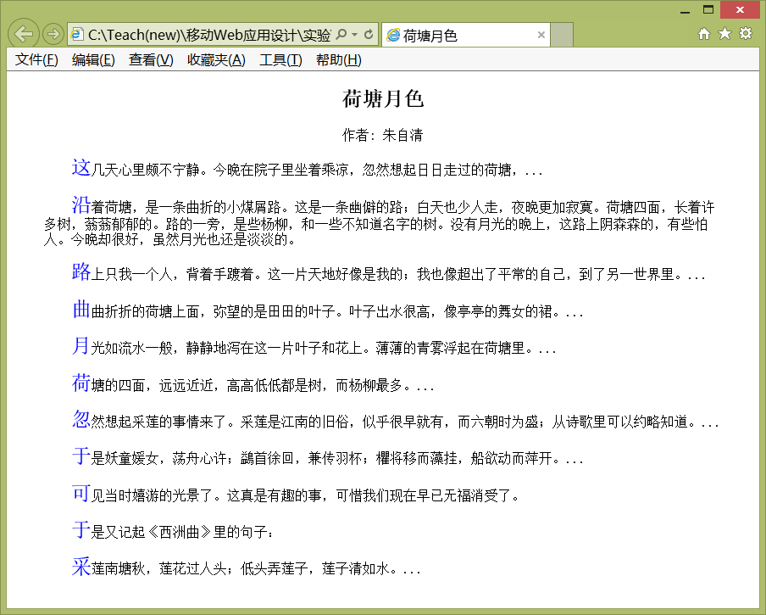

用文件LotusPond .html保存完成后的网页并截屏浏览器(ctrl+alt+PrintScreen)：
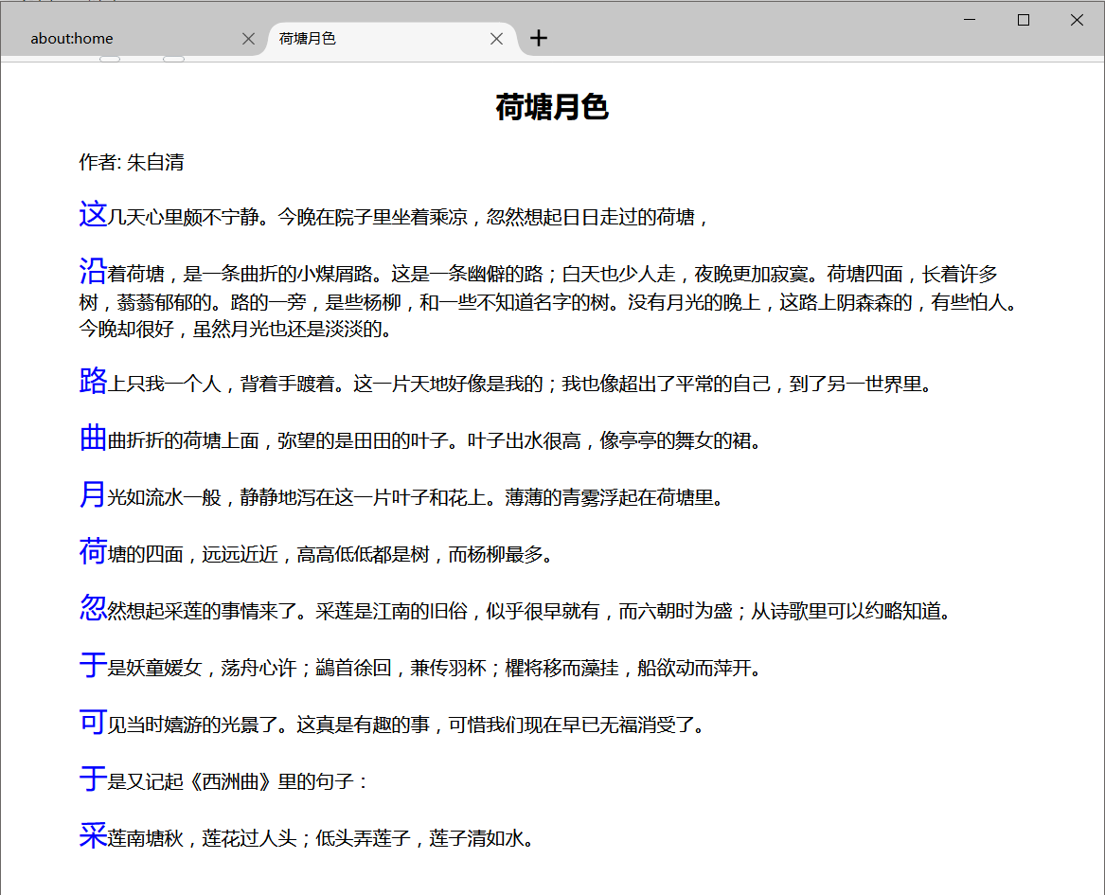
样式表：
<style type="text/css">
article {max-width:800px;text-align:center;margin:20px auto;}
p~p::first-letter{color: blue;font-size: 150%}
span~span{visibility:hidden;}
p:hover span{display:inline; visibility:visible;}
p span~span{display: none;}
p~p {text-align:left;}
</style>

6、在网页(calendar.html)中增加选择器（不要改动样式的次序或增加样式）后得到如下网页显示：
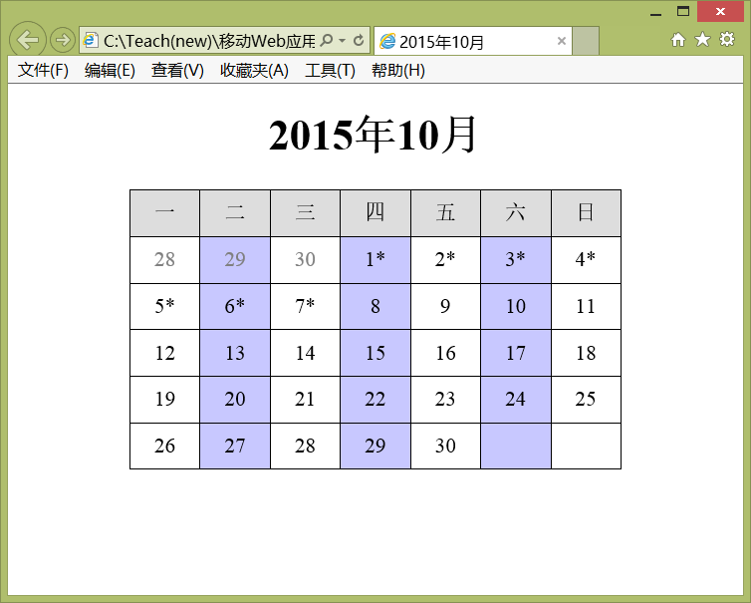

用文件calendar.html保存完成后的网页并截屏浏览器(ctrl+alt+PrintScreen)：
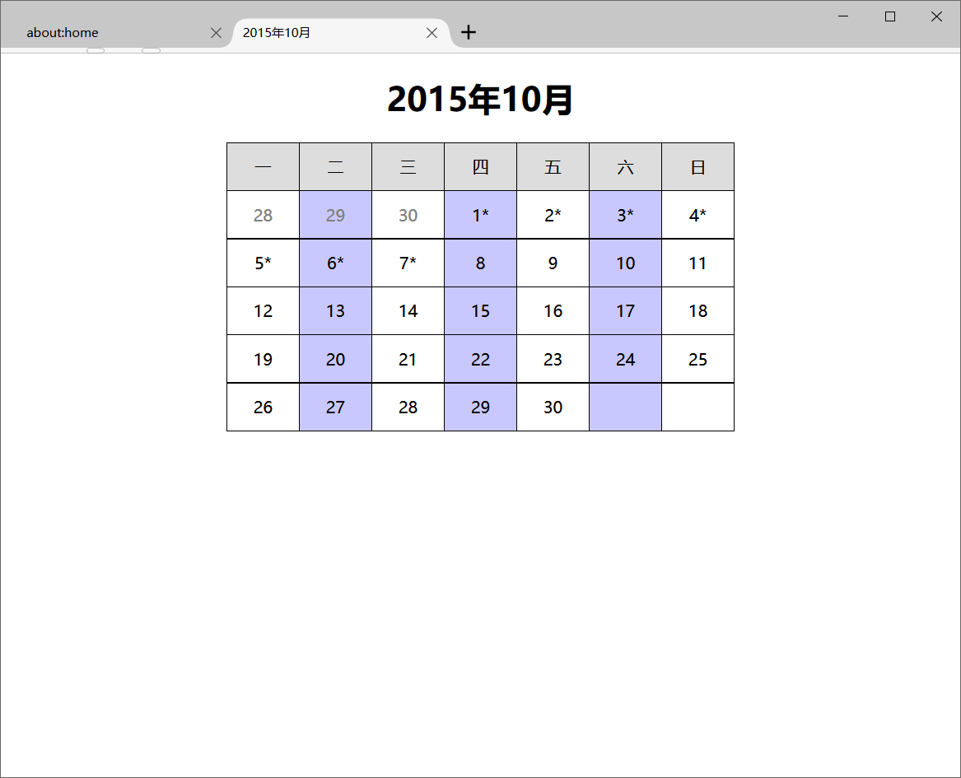
样式表：
<style>
table {width:494px;height:281px;border-collapse:collapse;text-align:center;margin:20px auto}
table,td {border:solid 1px black;}
h1 {text-align:center}
tr:first-child{background-color:#DDD}
tr:not(:first-child) td:nth-child(even){background-color:rgb(200,200,255);}
tr:nth-child(2) td:nth-child(-n+3){color:grey;}
tr:nth-child(2) td:nth-child(n+4):after,tr:nth-child(3) td:nth-child(-n+3):after{content:"*";}
</style>

7、用网页(chess.html)设计一个国际象棋棋盘和棋子：
（1）设计棋盘并摆设棋子(棋子图像文件在images目录中)，只能使用标签h1、table、tr、td、img（已给出了它们的样式），不能使用其他标签，也不能使用类和id属性：
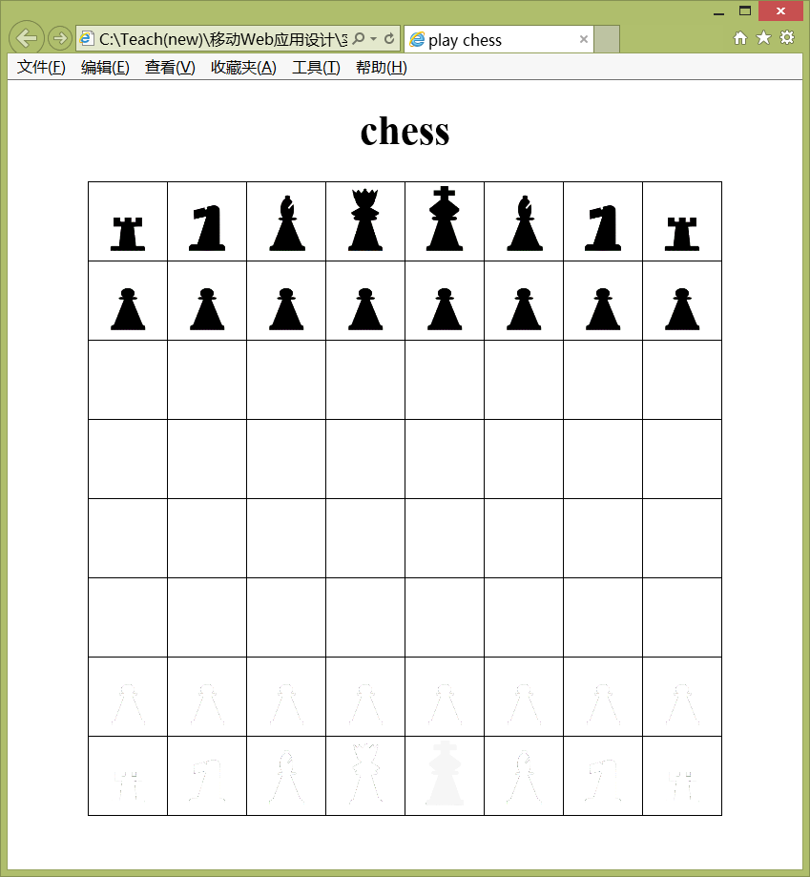
*其中的白色棋子不显眼
完成后截图：
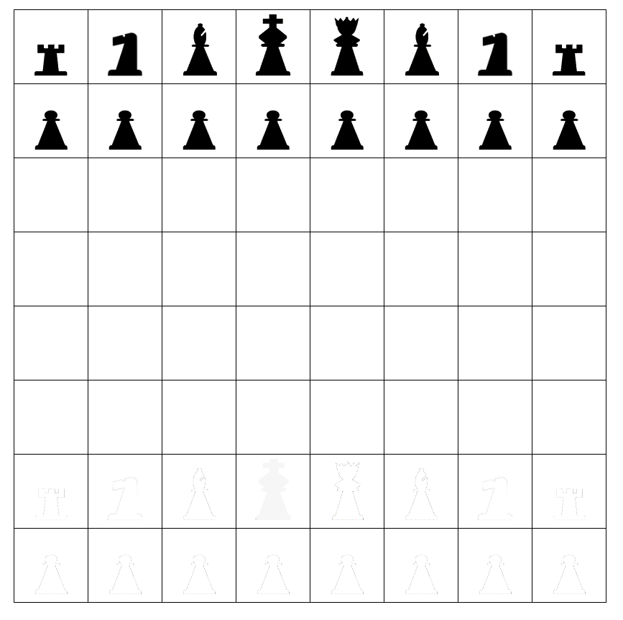
html文件的主要内容：

8个tr X 8个td
前两个（tr）分黑
后两个（tr）分白

（2）按如下步骤和要求为棋盘加上样式：
A、一般状态下，每个格子(td)具有两种背景色(background-color)之一：rgb(100,100,100), rgb(200,200,200)。
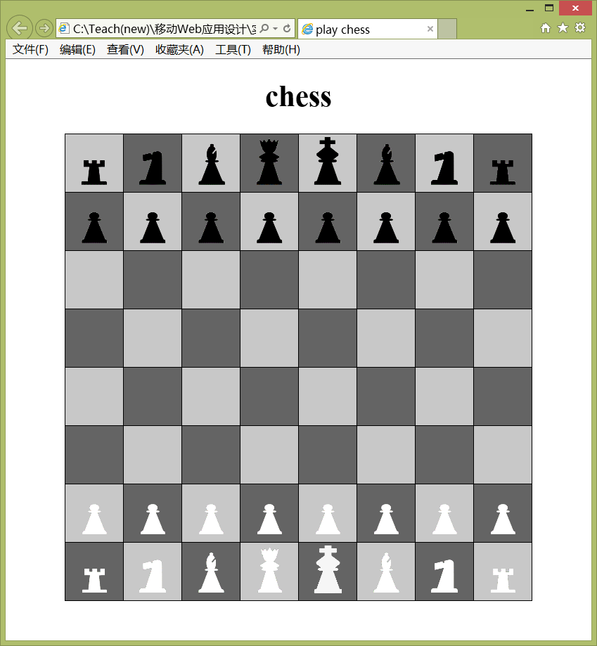
B、鼠标移动到淡色格上方时，淡色格的背景色(background-color)变为rgb(200,200,240):
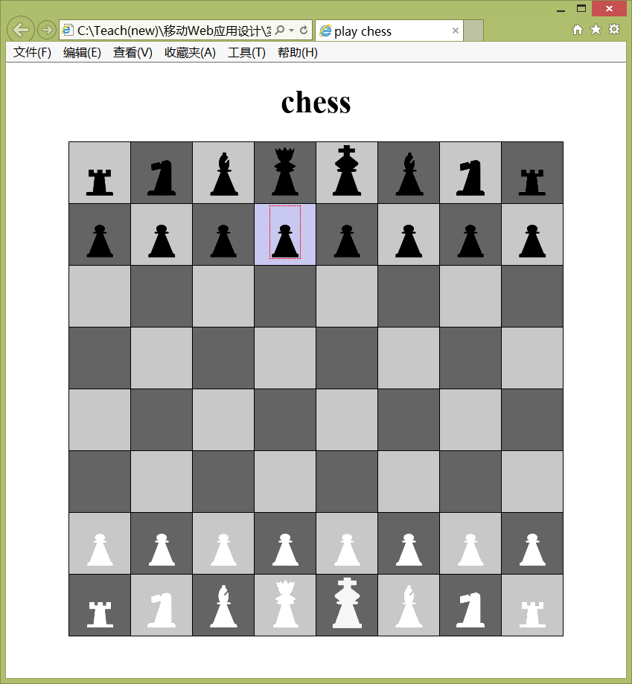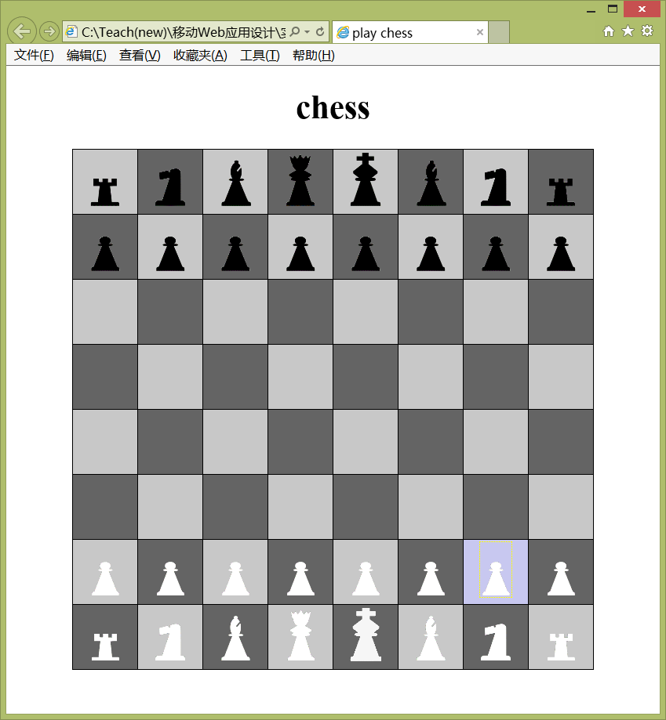
C、鼠标移动到深色格上方时，深色格的背景色(background-color)变为rgb(100,100,160):
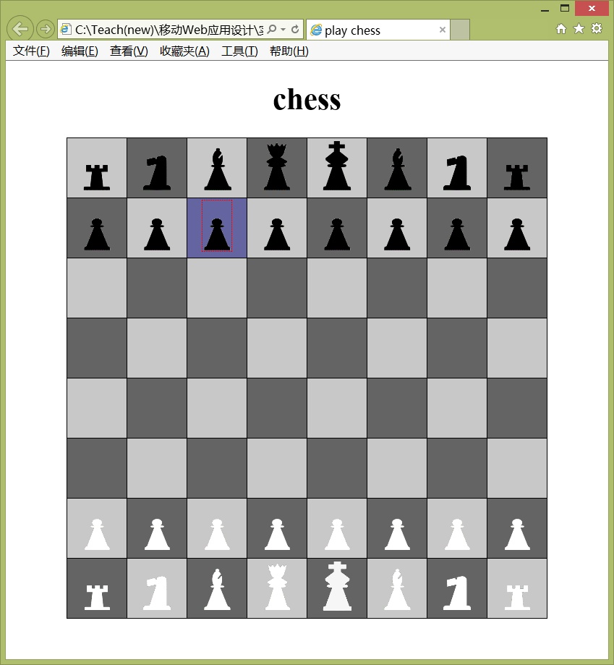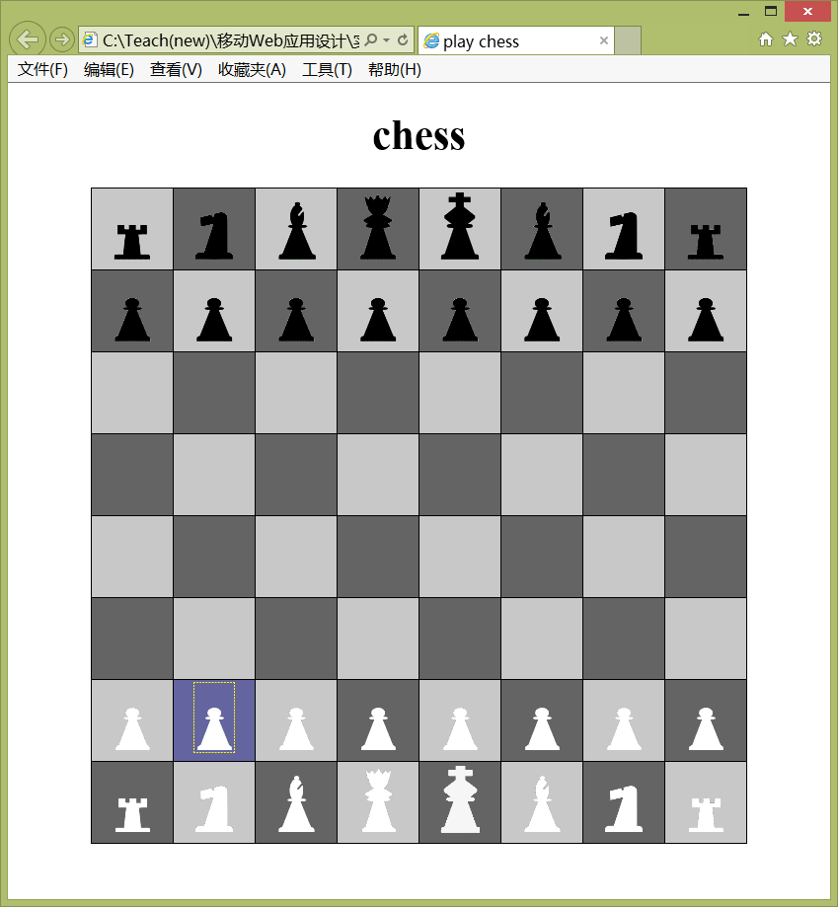
D、当鼠标移到白色棋子(img)上方时，白色棋子边框显示黄色虚线border:dashed 1px yellow。参见步骤B和步骤C的图。
E、当鼠标移到黑色棋子(img)上方时，黑色棋子边框显示红色虚线border:dashed 1px red。参见步骤B和步骤C的图。
F、要求悬浮在棋子上时格子线不动。

用文件chess.html保存完成后的网页，当鼠标移到黑色棋子和白色棋子上分别截一幅图：
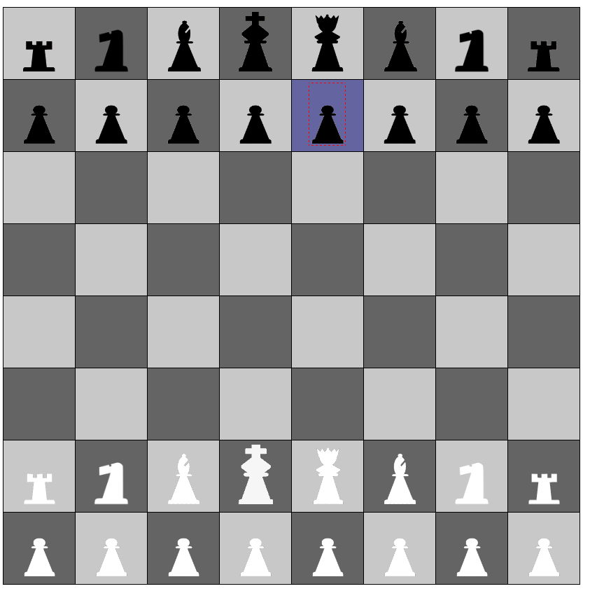

与步骤（1）相比，步骤（2）新增的样式表：
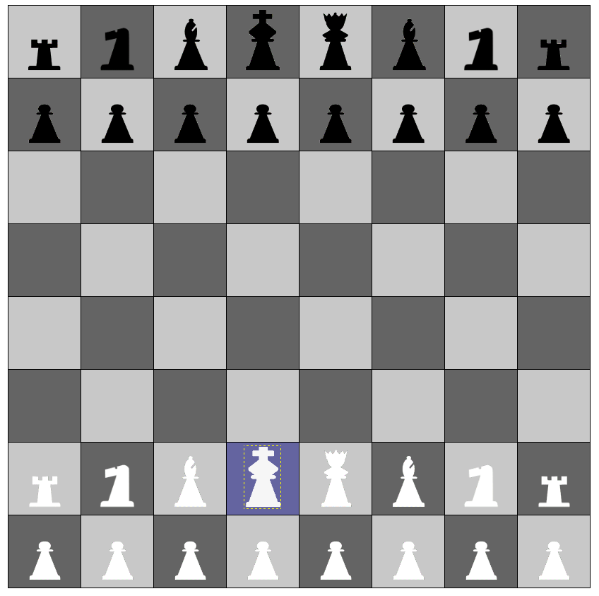

问题：为了实现步骤E增加的样式是什么？
相当于加了一个盒模型，用于附加边框。
问题：为了实现步骤F增加的样式是什么？
使用margin来约束触发条件时发生的事件的边框变化。

【完成情况】
是否完成了这些步骤？(√完成 ×未做或未完成)
1 [ √] 2 [ √] 3 [√ ] 4 [ √] 5 [√ ] 6 [√ ] 7(1)[ √ ] 7(2) [√ ]

【实验体会】
写出实验过程中遇到的问题，解决方法和自己的思考;并简述实验体会（如果有的话）。
遇到的问题：
1）：active出现问题，按下时不会变红。解决方法：别用鼠标中键按。
2）：selection使用上与checked没有区分开。解决方法：都试试，发现selection通用性更强。
3）在最后chess的边框大小变化的上面花费了较大时间，这是因为优先级的处理上，应该时刻记得，最易用的方法是根据当前出现问题的情况来升级优先级，在升级优先级的条件下去更改相关的参数变化，是最快的方法。
【交实验报告】
(a) 每位同学单独完成本实验内容并填写实验报告。
(b) 截止时间：2017年10月14日 23:00（周六）
上交作业网站：http://172.18.187.11/netdisk/default.aspx?vm=15web
文件夹: /实验上交/html4
上传文件：(1) 学号_姓名_htm4.doc (实验报告)
(2) 学号_姓名_ html4.rar (包含所有的html文件)

